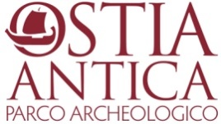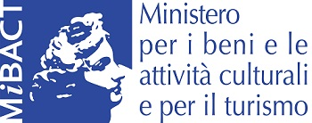

Parco Archeologico di Ostia Antica
Progetto di Alternanza Scuola Lavoro

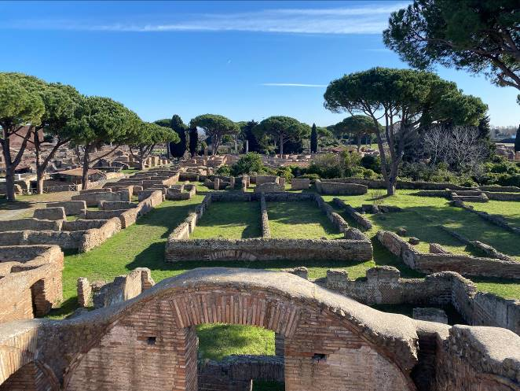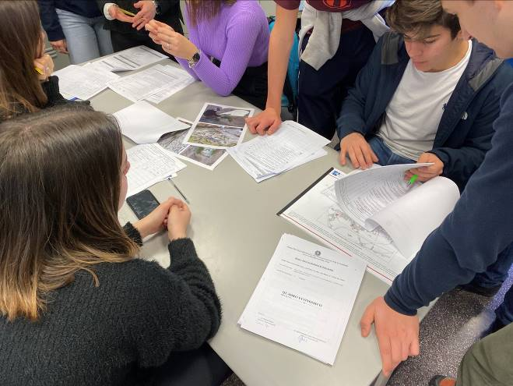

Raccontare Ostia – smartworking per la comunicazione

a.s. 2020-2021

Descrizione

L’alternanza scuola lavoro è una straordinaria opportunità per coinvolgere gli adolescenti (una categoria di pubblico particolarmente difficile da sensibilizzare) in attività che li aiutino ad attribuire significati e valori al patrimonio culturale e a comprenderne il ruolo nella società contemporanea. L’efficacia dell’alternanza scuola-lavoro è strettamente correlata alla sua integrazione con i percorsi scolastici, che presuppone un’attività di co-progettazione che consenta di identificare bisogni e obiettivi puntuali.
Nell’attuale condizione delle scuole, con classi divise tra presenti e fruitori da remoto, i partecipanti vivranno un’esperienza di alternanza “scuola-smartworking”, con l’obiettivo finale di produrre contenuti scritti e multimediali per la comunicazione del Parco. Non si tratterà di una simulazione, ma di una vera attività lavorativa che produrrà risultati tangibili. Il percorso può essere svolto da gruppi di 20-25 persone (corrispondenti ad una classe o piccoli gruppi provenienti da classi diverse) e ha una durata complessiva di 30 ore; la partecipazione è gratuita.
È previsto un percorso unico, valido per ogni tipologia di scuola secondaria di secondo grado, o in alternativa la scelta tra tre percorsi specifici, pensati per i licei classici, artistici e linguistici.
Nel percorso unico verrà selezionato un monumento (o un insieme di monumenti) da raccontare per conto del Parco: se le norme per il contrasto all’epidemia lo consentiranno, i ragazzi effettueranno una visita nell’area archeologica per realizzare la documentazione preliminare, altrimenti si provvederà alla realizzazione di una visita da remoto (in diretta o in differita). Il resto del lavoro sarà svolto in autonomia da casa o in gruppo a scuola. Con il materiale didattico fornito dai servizi educativi, i partecipanti dovranno preparare una breve esposizione sulla storia di Ostia e su elementi di tutela e valorizzazione, che potrà essere oggetto di una presentazione al Parco o di una videoconferenza da remoto. Sempre grazie alle dispense i ragazzi dovranno poi elaborare contenuti scritti e multimediali sul monumento selezionato: tali contenuti verranno pubblicati sul nostro sito e utilizzati per pubblicazioni in distribuzione gratuita (per es. volantini e/o libretti) eventualmente utilizzati come supporto didattico nelle attività del servizio educativo e negli stessi percorsi di alternanza, delineandosi in alcuni casi come strumenti e attività di formazione peer to peer. I contenuti potranno essere: testi, disegni, fotografie, video e ogni altro prodotto multimediale che verrà giudicato interessante.
La produzione dei contenuti potrà essere orientata sulla tipologia di istituto: per esempio gli studenti del classico saranno incoraggiati alla redazione di testi, lo scientifico alla produzione di disegni, filmati, ecc., il linguistico alla produzione di testi in lingue straniere (inglese, francese, tedesco). Le attività saranno in ogni caso concordate con gli alunni e gli insegnanti sulla base del programma scolastico e degli interessi. Ogni settimana si terranno delle videochiamate per seguire lo stato di avanzamento dei lavori, che potranno prevedere la partecipazione di tutti gli studenti o solo dei rappresentanti dei gruppi di lavoro.

Raccontare Ostia: proposte di temi e monumenti (per tutte le tipologie di scuola secondaria di secondo grado):

- Nunc est bibendum! Un tour enogastronomico a Ostia (le caupone e i forni);
- Cedant arma togae. La politica nell’antichità (educazione civica tra i monumenti del Foro);
- Thermae et balnea. Un giorno alla Spa (le terme di Ostia);
- Ave mercatores! La città dei commerci (gli Horrea e il Piazzale delle Corporazioni);
- Sit tibi terra levis. L’ultimo viaggio degli ostiensi (le necropoli).

La versione di Giovanna (percorso per i licei classici)

I licei classici potranno scegliere di abbinare l’esegesi di passi scelti dalle Metamorfosi di Ovidio e di Apuleio al racconto dei seguenti monumenti di Ostia, proposti dall’archeologa Giovanna Arciprete:

- Domus di Amore e Psiche;
- Domus di Apuleio;
- Caseggiato di Bacco e Arianna;
- Terme della Trinacria;
- Serapeo;
- Mitreo della Planta Pedis;

Sarà inoltre possibile approfondire il tema del mitraismo grazie alle fonti letterarie cristiane (per es. nel Mitreo dei Serpenti e nel Mitreo delle Terme del Mitra), oppure scoprire la retorica tardoantica nelle ricche domus ostiensi di quel periodo (per es. nella Domus della Fortuna Annonaria). Si potranno valutare anche altri autori sulla base del programma scolastico e delle indicazioni fornite dai licei.

Le avventure di Cartilio (percorso per i licei artistici)

I licei artistici potranno trasformare una delle avventure de “I quaderni di Cartilio”, la mascotte dei servizi educativi creata nel 2019, in un albo a fumetti o in un libro illustrato, che verrà pubblicato sul nostro sito e in seguito stampato e distribuito gratuitamente durante i laboratori didattici. I quaderni di Cartilio sono scaricabili all’indirizzo:

https://www.ostiaantica.beniculturali.it/it/servizi-educativi/quaderni-cartilio/.

In alternativa è possibile concordare un percorso che preveda la creazione di materiale didattico per bambini di età scolare, da mettere online come file scaricabile (per esempio cartamodelli di edifici ostiensi, poster didattici, ecc.).

My name is Cartilio (percorso per i licei linguistici)

I licei linguistici potranno cimentarsi nella traduzione dei “Quaderni di Cartilio” in diverse lingue (inglese, francese, spagnolo, tedesco): le loro traduzioni verranno utilizzate per la versione in lingua straniera delle avventure della nostra mascotte.

Continua ->

Parco Archeologico di Ostia Antica
Progetto di Alternanza Scuola Lavoro
“Raccontare Ostia – smartworking per la comunicazione”
Fasi | Sede | Durata | Docenti/tutor | Modalità | Argomento
Orientamento | Parco  (se possibile)  Altrimenti da remoto | 2,5 h | Personale Parco | Visita guidata | Visita guidata al monumento prescelto (in alternativa, presentazione del monumento da remoto)
 |  | 2,5 h | Personale Parco | Visita guidata/lezione | Visita agli archivi e alla biblioteca, consegna delle dispense, indicazioni operative per la produzione degli elaborati (in alternativa, indicazioni fornite da remoto)
Tirocinio | A casa/a scuola/da remoto | 20 h | Personale Parco | Produzione degli elaborati | Produzione degli elaborati, con relazione settimanale al personale del Parco
 | Parco  (se possibile) Altrimenti a scuola/da remoto | 5h | Personale Parco | Presentazione | Presentazione e consegna degli attestati di partecipazione

